Пошаговая инструкция по работе

с приложением Plickers

Что нужно для работы с Plickers
- одно мобильное устройство у учителя под управлением iOS или Android с установленным приложением Plickers;
- набор карточек с QR-кодами;
- компьютер с открытым сайтом Plickers в режиме Live View (Прямая трансляция). Проектор в целом необязателен.
- Зайдите на сайт https://www.plickers.com/
- Зарегистрируйтесь.
- Установите приложение на своё мобильное устройство.

- Создание класса и добавление учеников
- Выберите [ + Add new class]
- Введите название класса и сохраните. Можно сделать пометку отдельным цветом.
- Классы можно редактировать и архивировать.
- Введите имена учащихся. Plickers будет автоматически назначать каждому ученику уникальный номер карты, чтобы вы могли посмотреть результат каждого.

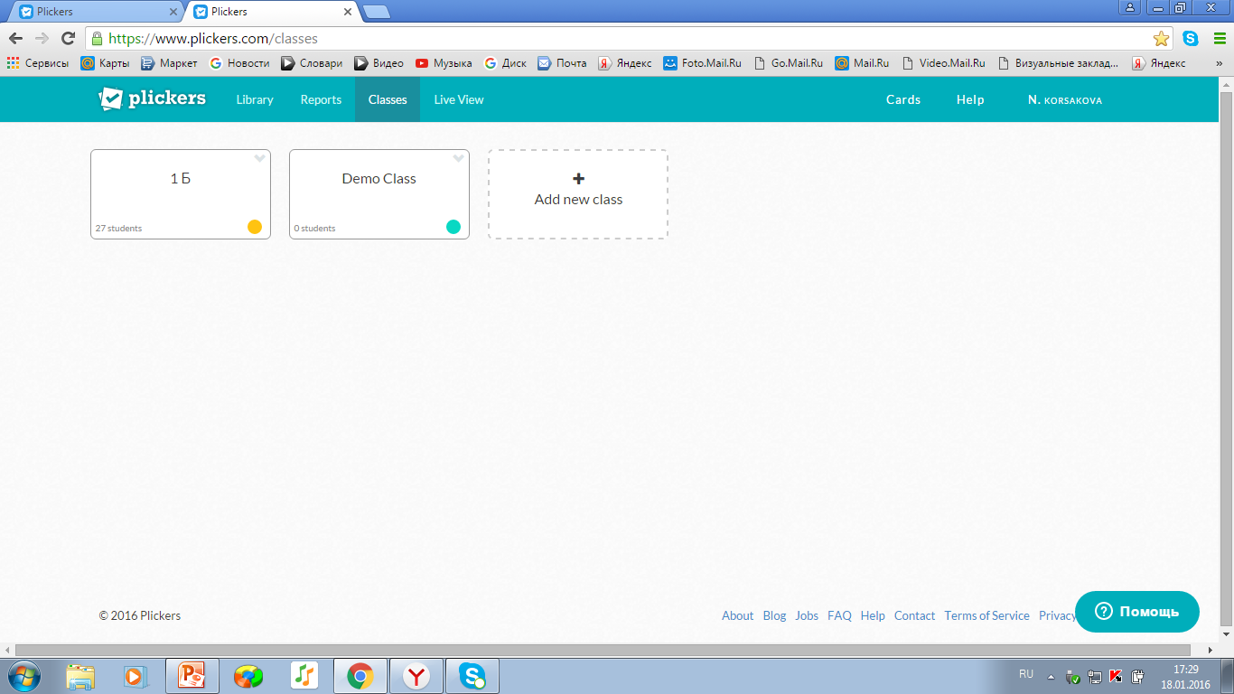

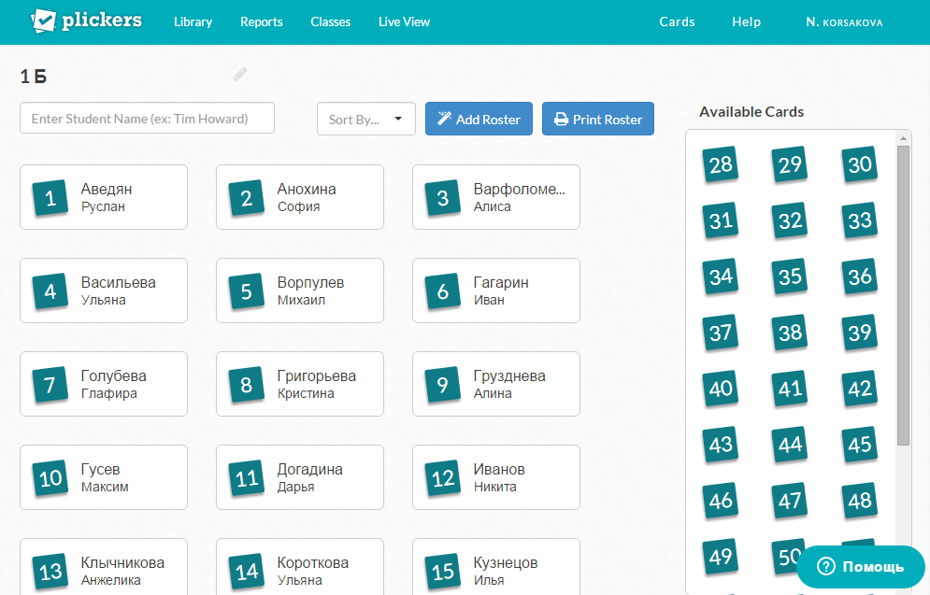

- Создание вопроса.
- Зайдите в раздел Library(Библиотека), создайте папку с названием темы, введите вопрос в верхнем поле. Обратите внимание, можно вставить картинку.

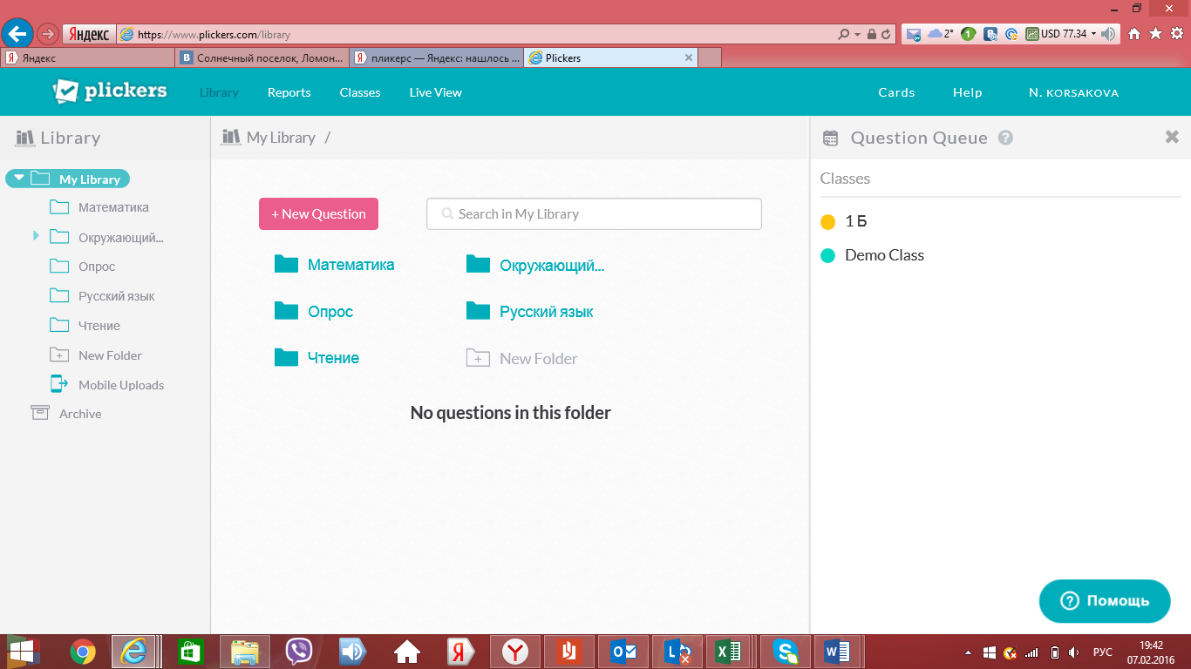
- Выберите вид ответов- множественный или Истина/Ложь.
- Введите ответы.
- Укажите правильный ответ.
- Сохраните вопрос.

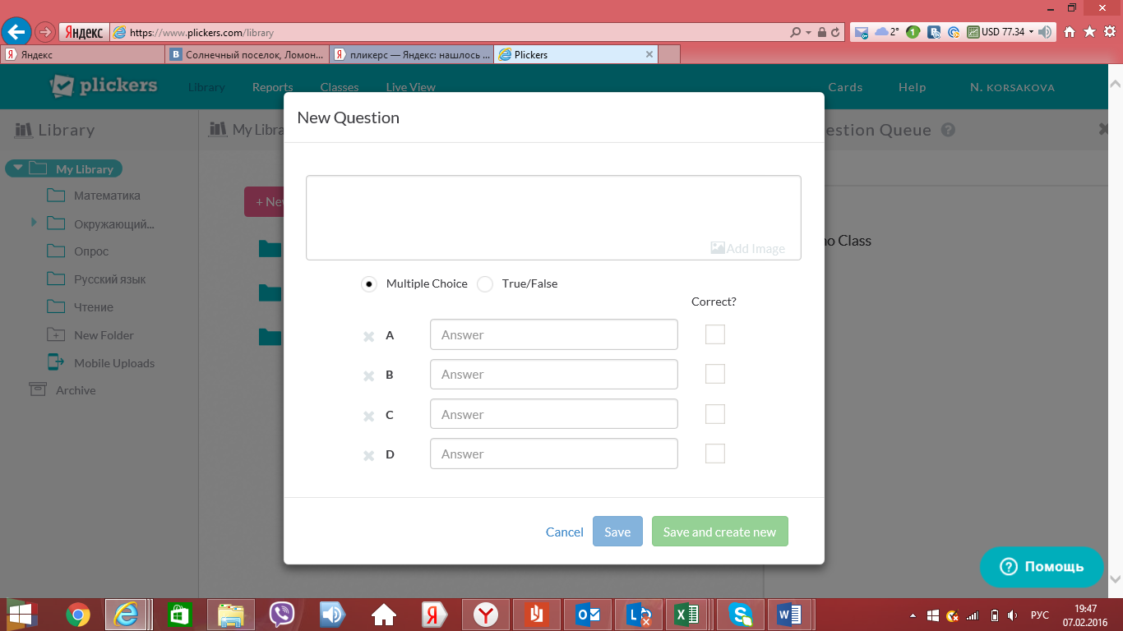

- Планирование вопроса для класса позволит вам сразу же использовать его из списка «Планируемые». Но можно и не планировать заранее.
- В дальнейшем, используя выпадающее меню в правом верхнем углу вопроса, можно редактировать, архивировать или удалить вопрос.

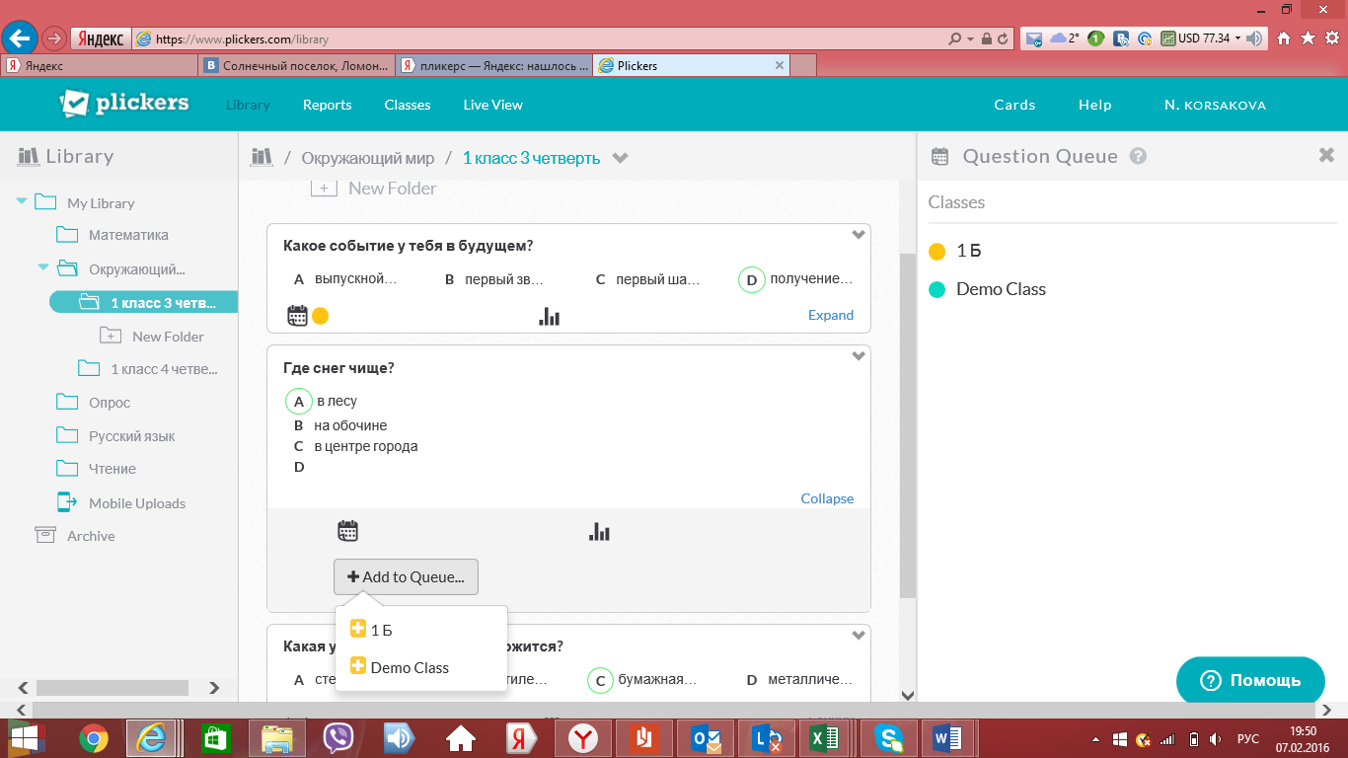

- Поиск класса на мобильном устройстве.

- Выбор вопроса на мобильном устройстве.

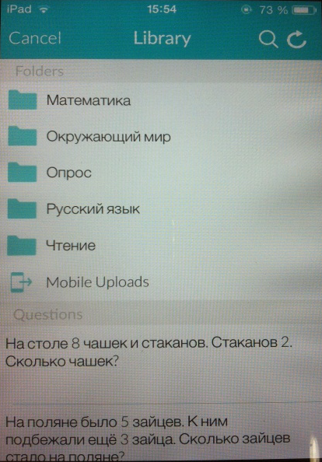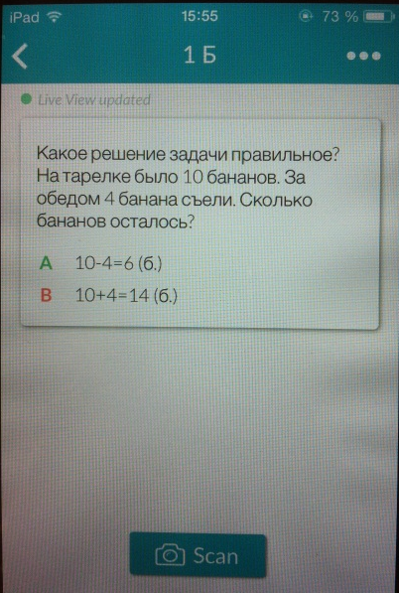
- Теперь вы можете тестировать учащихся по этому вопросу. Нажмите значок фотоаппарата.
- Сканирование.
- Перед сканированием убедитесь, что вы находитесь на нужном вопросе.
- Держите мобильное устройство вертикально, в портретном режиме сканирования карточек.
- Plickers покажет сколько ответов учеников вы отсканировали
- Результат тестирования на мобильном устройстве.
- Внимание! Если вы сканируете Android устройством и видите, что ответы считываются неправильно (например, должно быть А, а показывает В), тот нужно выполнить калибровку вашего устройства.
- Ваши действия на уроке.
- Откройте приложение на мобильном устройстве.
- На компьютере зайдите на сайт.
- Откройте вкладку Live View.
- На мобильном устройстве выберите класс и вопрос. Войдите в режим сканирования.
- Выведите на проектор изображение монитора компьютера- там будет демонстрироваться вопрос.
- Начинайте сканировать ответы. Ваши ученики будут видеть на экране чей ответ отсканирован.
- Закончите сканирование.
- На компьютере откройте закладку Graph. Покажите ученикам результат.
- Нажмите Reveal Answer – покажите правильный ответ.

Интерфейс веб-приложения Plickers
Чтобы начать пользоваться Plickers, необходимо зарегистрироваться на сайте. После этого учитель попадает в интерфейс библиотеки. Вот что мы там видим:
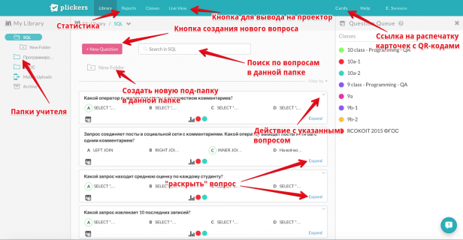

Карточки (QR-коды)
Карточки представляют собой простые распечатанные бумажки. Идеально — на картоне, в этом случае они прослужат дольше.
Макеты карточек доступны для скачивания на официальном сайте. Есть 5 различных наборов. В любом наборе каждая карточка уникальна и имеет свой собственный порядковый номер. Это позволяет, например, выдать карточку конкретному ученику и отслеживать при необходимости его успехи, сделав опрос персонифицированным. Если же вы не хотите знать результаты конкретного ученика, карточки можно раздавать случайным образом.
Стандартный набор является оптимальным выбором.
